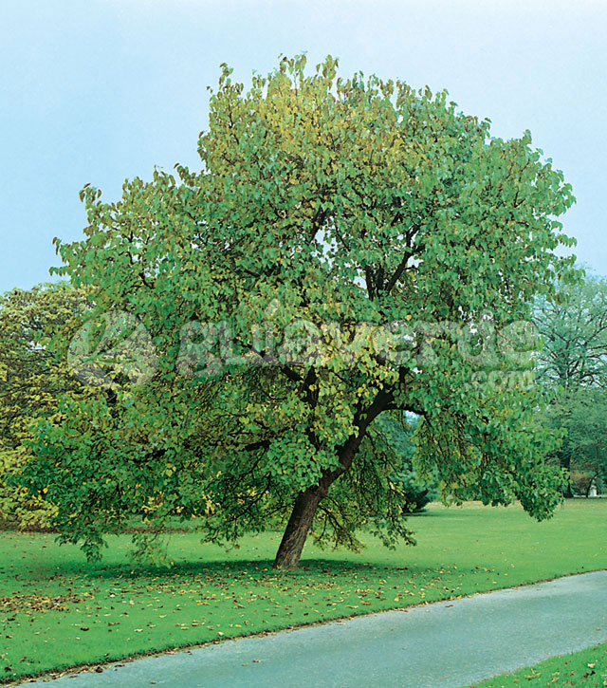ZUHAITZAREN EGUNA

ARBOLAREN EGUNA
OSPATZEN DUGU URTERO
HEMEN GAUDE PREST
OHITURA BETETZEKO

ORAINDIK TXIKIA ZARA
GU BEZALAKOA
EGON LASAI ETA TRANKIL
KOSKORTUKO GARA ELKARREKIN

HARRO GAUDE ZU LANDATZEAGATIK
EGUNERO ELKAR IKUSIKO DUGU
EZ DAUKAGU ZALANTZARIK
ETA ZURE ITZALAK BABESTUKO GAITU.

4. LH

